### 烏來福山部落悠遊行~溪遊德拉楠.巧遇馬告香 媒體部落客旅行業者團

**Si glu llyung mu sa su pstnaq Tranan la**

順著河而上，你將會看到德拉楠了

充滿陽光照耀的平坦河階，滿布真正之魚的豐產溪流，建構祖靈稱許的幸福之地，一個車路盡頭的泰雅原鄉，地圖上名為福山村，族人們稱為Tranan；Yavi.Puna帶著族人翻越Babaw Lupi(插天山)的新居處，烏來地區泰雅族人的祖靈聖地，穿越時間洪流後，靜靜流淌在臺北水源深處，默默洗滌著都市塵囂。

順著南勢溪上山來到路的盡頭，大羅蘭溪的潺潺水流勾引遊人親水的基因蠢動，溪裡魚兒悠游，溪畔遊人佇足，在這裡，深呼吸山林的氣息；散步古圳步道，夾道水源森綠，流水鬱林是族人生息之源，在這裡，探索族人與自然共存的智慧；寧靜的聚落裡，空氣中散著悠閒的氣息，天主堂、小學校裡隱隱透著泰雅子民的故事，在這裡，享受簡單慢活的幸福～

* **行程特色：**
* 深入南勢溪源頭，擁抱最純淨的自然。
* 親近tranan之源～大羅蘭溪，視尋河中寶物guley bale。
* 步行古圳步道，坐享天然的清涼SPA。
* 安排在地部落導覽人員，說部落的生活、部落的故事。
* 學習泰雅族人與自然共處的生活智慧。
* 大羅蘭溪畔享受悠閒的午後時光
* **出發日期：**(1) 102年10月25日(星期五)第二梯次

(2) 102年10月27日(星期日)第二梯次

* **邀請對象：**平面、電子媒體、旅遊類雜誌、部落客、旅行社
* **報名網址：** [http://goo.gl/cd3GRd](%20http:/goo.gl/cd3GRd)
* **出發梯次：**

|  |  |  |
| --- | --- | --- |
| 梯次 | 烏來出發時間 | 福山返回時間 |
| 第二梯次 | 11:30 **(11:15集合)** | 17:00 |

* **上車地點：烏來新店客運總站**

※請自行前往烏來，可搭乘新店客運849「台北-新店-烏來」，路線請參考：  
新店客運網站:<http://sindianbus.com.tw/modules/tadnews/page.php?nsn=2>

* **行程內容：**

烏來出發 → 五重溪瀑布 →部落餐坊(中餐) →水圳步道散步趣 →蝴蝶公園→  
大羅蘭溪畔品馬告→福山國小→部落巡禮→慕懷樹.斯卡蓋搭啦，返回烏來。

* 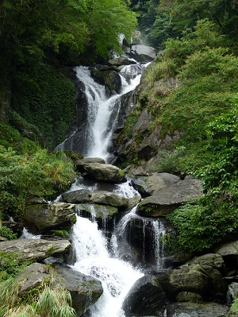**行程景點介紹：**
* 五重溪瀑布

瀧瀧水流聲在山谷裡響動，山壁內凹處一瀲白泉在重重岩層中舞動，五重溪溪水在公路旁層疊而下，水龍穿越馬路直下南勢溪溪谷，隱入深深谷中，「蘭吼」之名似乎更貼切水勢之實；柔水日日雕琢著山石，二者歷經多少歲月拉鋸，才琢磨出今日的模樣？且停停腳步，聆聽天上之水與萬古岩層的對話。

* 水圳步道散步趣-蝴蝶公園

大羅蘭溪左岸有條清澈水流，最早是日治時期開鑿的水圳，為的是教導泰雅族人種植水稻，如今部落裡不見水田，水圳依然暢流，滋潤圳邊土地，豐饒的養分成了蜻蜓、蝴蝶、青蛙及溪谷環境植物的樂活天堂，綠意遮蔭的步道十分平坦，行走一趟，習族人的智慧，享天然的SPA。

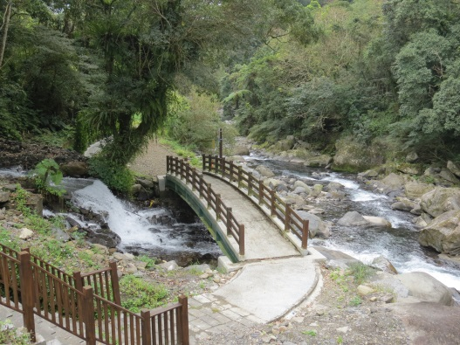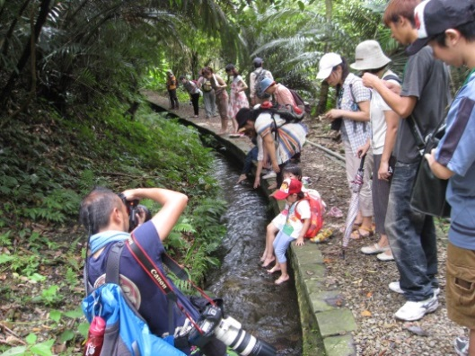

大羅蘭溪畔品馬告   
大羅蘭溪河面寬廣，水質清澈，是一條充滿生命力的河川，溪裡不時翻出肚白閃光的正是族人所稱真正之魚～苦花，也是祖先定居於此的原因之一。沿溪而行，轉過堤壩後溪面漸縮，卻時見流泉飛瀑，展現溪水最自然的律動；午後閒坐右岸空地，或閉眼冥想感覺山林聲息，或駐足楓香蔭下欣賞溪魚翻白，聽山音、聽水聲，山谷的心靈饗宴，在寂靜中展開。

makauy　山胡椒…泰雅族人的珍貴香料

同時具有檸檬、香茅等清香氣味的山胡椒，是部落裡常用的香料植物，「馬告」是泰雅族人對它的稱呼，只要來到泰雅族部落，部落媽媽一定會用馬告料理招待來客，因為這是她們最珍貴獨特的調味品。

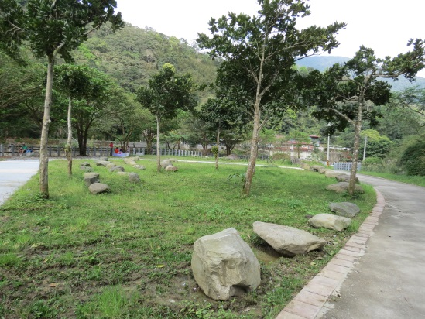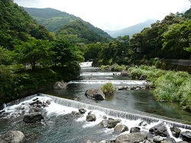

* 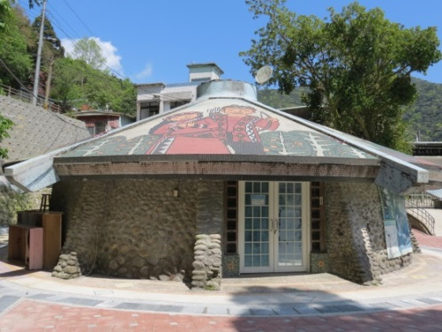福山國小

迷你的幸福小學，座落在青山懷抱中；百年的小學校，與泰雅文化息息相關，yavi.puna「亞維‧布納」在校園裡守護著祂的子民；校門口有個小小的生態園區，有池有瀑，遍植水、陸生植物，蛙鳴不斷，園中藏著幾座雕塑，泰雅的傳統文化就刻印在巨石上。

* 部落巡禮

李茂岸「rmuang」，眾人聚集之地；三溪匯流的沖積地，是山中難得的平坦地，日治時期水田畦畦，曾是烏來地區勢力最大的部落，也是昔時宜蘭、桃園、烏來泰雅部落的社交聚集地。今日，幾排簡單的屋子，或開或休的雜貨店，分屬天主堂、長老教會的教堂，寧靜悠閒地讓人不禁佇足，彷彿時間就此凝結，放慢腳步，在這裡，享受簡單慢活的幸福。

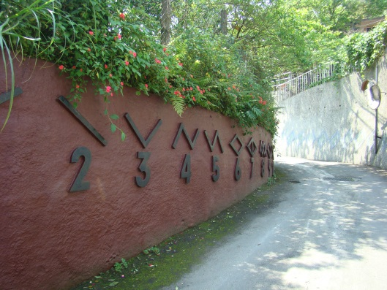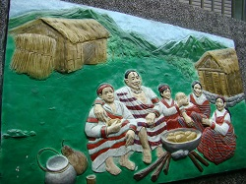

* **行程內容 (第一梯次)**

09:00~09:10 烏來相見歡

09:40~09:50 五重溪瀑布

10:00~10:40 大羅蘭溪畔品馬告

10:40~12:20 水圳步道散步趣、蝴蝶公園

12:20~13:10 午餐時間～部落餐坊

13:20~14:20 福山國小、部落巡禮

14:30~15:20 慕懷樹.斯卡蓋搭啦～搭車返回烏來啦

* **行程內容 (第二梯次)**

11:30~11:40 烏來相見歡

12:10~12:20 五重溪瀑布

12:40~13:30 午餐時間～部落餐坊

13:30~14:50 水圳步道散步趣、蝴蝶公園

14:50~15:40 大羅蘭溪畔品馬告

15:50~16:50 福山國小、部落巡禮

17:00~17:50 慕懷樹.斯卡蓋搭啦～搭車返回烏來啦

* **活動價：** 0元   
   (烏來-福山20人座巴士來回接駁、部落導覽、部落餐坊、旅行筆記、茶點、責任險)
* **活動小叮嚀：**

1. **台灣因多元民族而美麗，要懂得欣賞文化差異的美感！**  
   **了解原住民從尊重開始，欣賞原住民從謙卑開始，感動原住民從文化開始！**
2. 親近自然，請穿著輕便舒適的服裝、防滑好走的鞋。
3. 請自備相機、帽子、毛巾、防曬用品、雨具、個人慣用特殊藥品等。
4. **活動**區域為自然的環境，請注重環境保護，全程請減少製造垃圾。
5. **烏來到福山的**道路僅適行中型以下車輛，故全程採用20人座中型巴士，座位空間較小，請盡量精簡裝備。
6. 山區道路多彎道，車行時間約一小時左右，如有服用暈車藥需求者，請自備個人慣用的暈車藥品。
7. 請**自備**水杯，車上僅提供桶裝水。
8. 請保持車內整潔，並配合團體活動時間、注意領隊宣布集合時間。
9. 好國民出門必帶身分證件及健保卡。
10. 本活動將依當天天候狀況或特殊因素作部分更動調整。

|  |
| --- |
| 描述: 描述: 縣府LOGO  主辦單位：新北市政府觀光旅遊局  承辦單位： 星亞文化有限公司  協辦單位： 星亞旅行社股份有限公司  描述: 星亞MARK服務專線：02-26080509 傳真：02-06080398  活動網址：[www.shinertour.com](http://www.shinertour.com) |